**第三编•第十一章•生产与存货循环的审计**

**考点和典题**

**第三节　生产与存货循环的重大错报风险**

**第四节　测试生产与存货循环的内部控制**

一、生产与存货循环存在的重大错报风险**（※）**

二、以风险为起点的控制测试

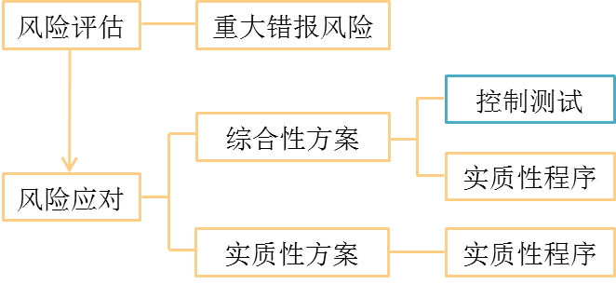

**一、生产与存货循环存在的重大错报风险**

1.产品的多元化

这可能要求聘请专家来验证其质量、状况或价值。例如，计量煤堆、筒仓里的谷物或糖、黄金或贵重宝石、化工品和药剂产品的存储量的方法都可能不一样。

2.某些存货项目的可变现净值难以确定

可变现净值难以确定，会影响存货采购价格和销售价格的确定，并将影响注册会计师对与存货准确性、计价和分摊认定有关的风险进行的评估。

3.将存货存放在很多地点

大型企业可能将存货存放在很多地点，并且可以在不同的地点之间配送存货，可能导致：

（1）增加商品途中**毁损或遗失**的风险；

（2）导致存货在两个地点被**重复列示**；

（3）产生**转移定价**的错误或舞弊。

4.寄存的存货

（1）存放于企业的存货实际已不归属于企业；

（2）企业的存货可能存放于其他企业。

5.存货跌价风险

（1）技术进步或竞争对手推出**新产品**导致的存货跌价；

（2）鲜活、易腐烂的产品因**变质**导致的存货跌价；

（3）销路不畅或**行业低迷**导致的存货跌价。

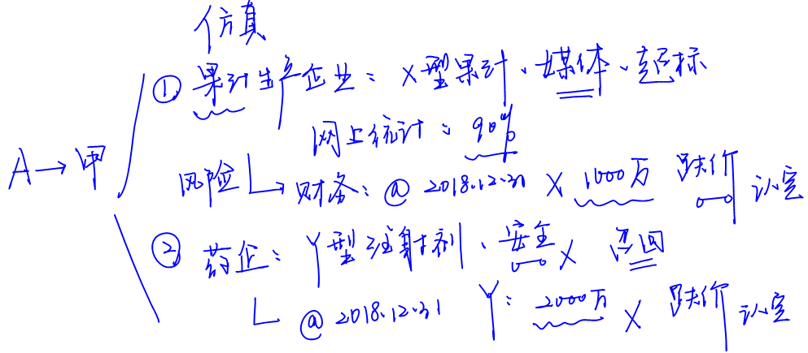

**二、以风险为起点的控制测试**

**【小金敲黑板】**



教材表11-4内容量大，而在应试方面，考题通常不会机械性“照搬”原文，而是会根据不同案例背景设定不同的内部控制和审计程序，要求考生阅读理解、指错和改错。因此，我们选择其中可考性较强的部分进行讲解，学习时需要注意：

a）理解注册会计师执行控制测试的基本原理和常见纰漏；

b）掌握对与**签字、复核、审批**相关控制的测试方法；

c）注重举一反三和触类旁通；

d）**记笔记**，标注易考点和易错点。

|  |  |  |  |  |
| --- | --- | --- | --- | --- |
| 风险 | 相关认定 | 自动化  控制 | 人工控制 | 内部控制  测试程序 |
| 原材料的发出可能未经授权 | 生产成本  发生 | — | 所有领料单由生产主管签字批准，仓库管理员凭经批准的领料单发出原材料 | 选取领料单，检查是否有生产主管的签字授权 |
| 生产成本和制造费用在不同产品之间、在产品和产成品之间的分配可能不正确 | 存货  准确性、计价和分摊  营业成本  准确性 | — | 成本会计执行产品成本核算日常成本核算，财务经理每月末审核产品成本计算表及相关资料(原材料成本核算表、工薪费用分配表、制造费用分配表等) ，并调查异常项目 | （1）询问财务经理**如何执行复核**及调查  （2）选取产品成本计算表及相关资料，检查财务经理的**复核记录** |

|  |  |  |  |  |
| --- | --- | --- | --- | --- |
| 风险 | 相关认定 | 自动化控制 | 人工控制 | 内部控制  测试程序 |
| 存货可能被盗或因材料领用/产品销售未入账而出现账实不符 | 存货  存在 | — | （1）仓库保管员每月末**盘点**存货并与仓库台账核对并调节一致；成本会计监督其盘点与核对，并抽查部分存货进行**复盘**  （2）每年末盘点所有存货，并根据盘点结果分析盘盈盘亏并进行账面调整 | 观察存货盘点的过程，检查存货盘点记录 |
| 可能存在残冷背次的存货，影响存货的价值 | 存货  准确性、计价和分摊  资产减值损失  完整性 | 系统根据存货入库日期**自动统计货龄**，每月末生成存货货龄分析表 | 财务部根据系统生成的存货货龄分析表，结合生产和仓储部门上报的存货损毁情况及存货盘点中对存货状况的检查结果，计提存货减值准备，经管理层审核批准后入账 | 询问财务经理识别减值风险并确定减值准备的过程，检查管理层的复核批准记录 |

**脉络和复习**

